# **DAFTAR PUSTAKA**

(Al Farisi et al., 2023)(Utami et al., 2022)(Sugiono, 2019)(Alfazri, 2019a)(Muhammad Muizzulatif & Shafa Inayatullah Machmud, 2022)(Qatrunnada, 2020)(Rohmah, 2021a)(Mukti, 2023a)

Adawiah, R. (2019). Dominasi keluarga dalam meningkatkan prestasi belajar pada ranah kognitif afektif dan psikomotor. *Palapa : Jurnal Studi Keislaman dan Ilmu Pendidikan*, *7*(1), 33–48.

Al Farisi, M. F., Gutji, N., & Wahyuni, H. (2023). Pengembangan Media Booklet Mengenal Temper Tantrum dan Cara Mengatasinya Di Kelurahan Mudung Laut. *Al-Irsyad*, *13*(2), 129. https://doi.org/10.30829/al-irsyad.v13i2.18269

Alfazri, U. K. (2019a). Identifikasi perilaku tantrum dan sensory meltdown anak autis berdasarkan behavioral assesment di SLB Autisma Dian Amanah. *Jurnal Widia Ortodidaktika*, *8*(9), 971–982.

Alfazri, U. K. (2019b). Identifikasi perilaku tantrum dan sensory meltdown anak autis berdasarkan behavioral assesment di SLB Autisma Dian Amanah. *Jurnal Widia Ortodidaktika*, *8*(9), 971–982. https://journal.student.uny.ac.id/ojs/index.php/plb/article/download/16179/15657

Di, H. (2020). Faktor-faktor yang mempengaruhi temper tantrum pada anak usiatoddler. *Journal keperawatan dan kesehatan masyarakat vol.2*.

Dr. H. Muhammad Soleh Hapudin, M. S. (2021). *Teori Belajar Dan Pembelajaran: Menciptakan Pembelajaran yang Kreatif dan Efektif*.

DR. Namora Lumongga, M. S. (2020). *Memahami Dasar-dasar Konseling dalam Teori dan Praktik*.

Efastri, S. M., & Sembiring, A. K. (2020). Pendekatan Behavioural Dengan Teknik Social Modelling Untuk Mengurangi Perilaku Tempertantrum Pada Anak Usia Dini Kec.Tandun Kabupaten Rokan Hulu Riau. *PAUD Lectura: Jurnal Pendidikan Anak Usia Dini*, *2*(01), 40–48. https://doi.org/10.31849/paudlectura.v2i01.1990

Hartono ., & Soedarmadji, B. (2020). *Konsesi psikologiLing . Jakarta: Kencana.*

Haslindah, H. (Haslindah), Passalowongi, A. J. (Andi), & Passalowongi, J. (Jamal). (2021). Pendekatan Konseling Behavioral dalam Penanganan Remaja Bermasalah. *Jurnal Bimbingan Konseling dan Psikologi*, *1*(2), 77–86. https://www.neliti.com/publications/439172/

Hassan, M. (2020a). *Pendidikan anak usia dini. Jakarta : Diva press*.

Hassan, M. (2020b). *Pendidikan anak usia dini*. Diva press.

Hidayat, A. (2021). *Metodologi penelitian keperawatan dan teknik analisa data . Jakarta: Salemba Medika*.

Hurlock. (2020a). *Perkembangan Anak Jilid 1. Jakarta: Erlangga.*

Hurlock. (2020b). *Perkembangan Suatu Pendekatan Sepanjang Rentang Kehidupan Anak. Jakarta:Erlangga*.

J, M. L. (2020). *Metodologi Penelitian Kualitatif, Edisi Revisi, Bandung: Remaja Rosdakarya.*

Khofidotur, S. (2019). *manajemen pendidikan anak dengan gangguan emosi perilak, cet. 1, Surabaya : Media Publishing.*

Lucyani, D. fryda. (2010). Pendekatan Behavioral dalam Mengatasi Anak Temper Tantrum : Studi Kasus di PAUD BINA UMAT Desa Linduk Kecamatan Pontang”. *Journal information*, *10*(3), 1–16.

Margono, S. (2020). *Metode Penelitian Pendidikan, cet. 2, Jakarta : Rineka Cipta.*

Moh, N. (2020). *Metode Penelitian, Jakarta : Galia Indonesia.*

Muhammad Muizzulatif, & Shafa Inayatullah Machmud. (2022). Literature Review: Menejemen Temper Tantrum pada Balita. *Jurnal teknologi Kesehatan Borneo*, *3*(1), 25–30. https://doi.org/10.30602/jtkb.v3i1.46

Mukti, M. R. G. (2023a). *Pendekan Behaviour dengan Teknik Token Economy dalam Menurunkan Tantrum ( Studi pada Satu Anak Autis di SLB Islam Qothrunnada Bantul) .pdf* https://digilib.uin-suka.ac.id/id/eprint/56628/

Qatrunnada, S. (2020). *Efektivitas konseling kelompok behaviorial teknik live dan symbolic modeling untuk mengurangi perilaku agresif verbal pada siswa*.

Rahayu, S. M. (2019). Konseling Keluarga Dengan Pendekatan Behavioral: Strategi Mewujudkan Keharmonisan Dalam Keluarga. *Proceeding Seminar Dan Lokakarya Nasional Bimbingan Dan Konseling 2017*, *2*(0), 264–272. http://journal2.um.ac.id/index.php/sembk/article/view/1295

Rismi, R., Mudjiran, M., Nirwana, H., & Karneli, Y. (2022). Peranan konselor dalam bimbingan dan konseling keluarga. *SCHOULID: Indonesian Journal of School Counseling*, *7*(2), 90–95. https://doi.org/10.23916/082013011

Rohmah, N. A. N. (2021a). Modifikasi Perilaku Tantrum Melalui Permainan dan Metode Time-Out pada Anak Usia Dini. *Early Childhood Education and Development Journal*, *3*(2), 93–101.

Rohmah, N. A. N. (2021b). Modifikasi Perilaku Tantrum Melalui Permainan dan Metode Time-Out pada Anak Usia Dini. *Early Childhood Education and Development Journal*, *3*(2), 93–101. https://jurnal.uns.ac.id/ecedj

Sigit Sanyata. (2019). Teori dan Aplikasi Pendekatan Behavioristik Dalam Konseling. *Jurnal Paradigma*, *7*(14), 1–11.

Suasta, I. W., & Gunawan, I. G. D. (2021). Penerapan Metode Konseling Behavioral Dalam Mengelola Dan Meningkatkan Kedisiplinan Belajar Siswa Pada SMKN 5 Palangka Raya SMKN 5 Palangka Raya , 23 IAHN Tampung Penyang Palangka Raya. *Prosiding Webinar Nasional IAHN-TP Palangkaraya, No. 6 Tahun 2021*, *6*, 111–120. https://prosiding.iahntp.ac.id

Sugiono. (2020). *Metode Penelitian Kuantitatif, Kualitatif dan R&D* (Nomor April).

Utami, I. D., Ansari, Y., Batubara, Y., & Suwandi, S. (2022).  Peran Guru Dalam Menghadapi Anak Tantrum di Sekolah PAUD Al-Mukhlisin Bandar Sawah. *At-Tadris: Journal of Islamic Education*, *2*(1), 14–19. https://doi.org/10.56672/attadris.v2i1.51

Widoyoko, E. P. (2020). *Teknik Penyusunan Instrumen Penelitian, Yogyakarta: Pustaka Pelajar*.

Zaviera, F. (2020). *Mengenali Dan Memahami Tumbuh Kembang Anak. Yogyakarta : katahati*.

# **LAMPIRAN**

1.Foto Responden primer

* + - 1. Af

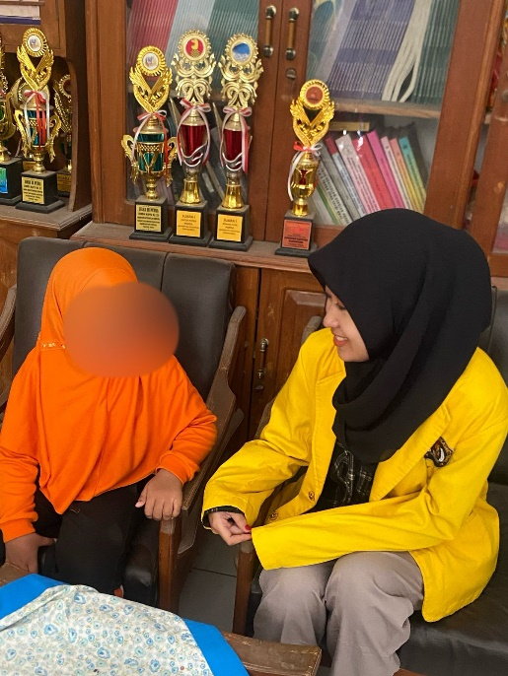

* + - 1. AA

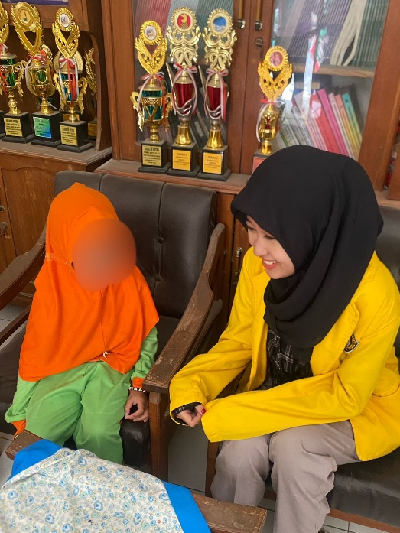

* + - 1. BYL

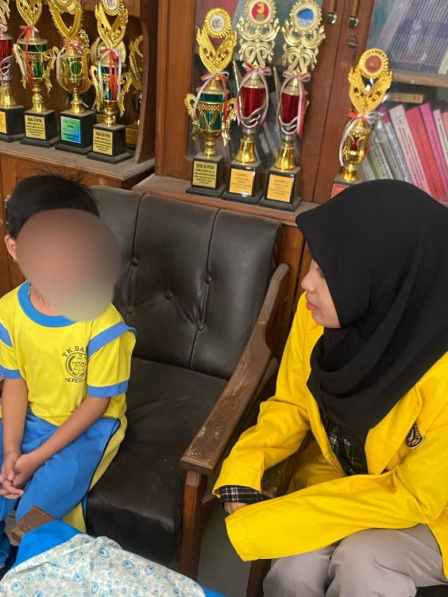

* + - 1. IAN

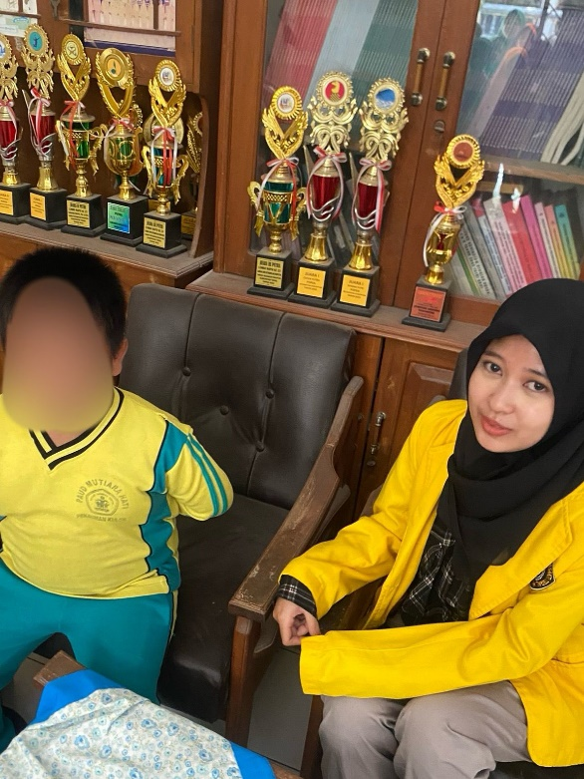

* + - 1. MRM

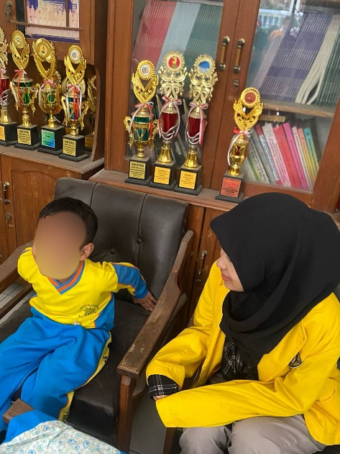

2.Foto Responden sekunder

wali kelas

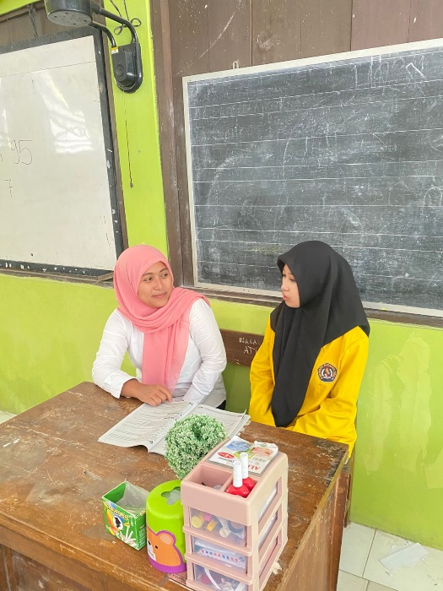

Verbatim Bersama Konseli 1

|  |  |
| --- | --- |
| Konselor | Assalamualaikum selamat pagi semua |
| Konseli 1 | Wallaikumsalam selamat pagi kaka |
| Konselor | Baik sebelumnya belum ada yang tahu Namanya kaka ya, perkenalkan nama kaka alfi nurul azhari dari universitas pancasakti tegal. Kedatangan kaka kesini mau minta bantuan kepada adik untuk membantu kaka dalam melaksanakan konseling individual. Jadi kaka akan merekam pembicaraan di setiap kita mengobrol atau melakukan kegiatan konseling individual. Adik-adik berkenan kan untuk kaka rekam selama konseling individual berlangsung? |
| Konseli 1 | Iya kaka.. |
| konselor | Baik terimakasih telah berkenan untuk kaka rekam ya, sebelum kita memulai kegiatan layanan konseling kelompok alangkah baik nya kita berdoa menurut kepercayaan serta agama masing-masing agar konseling individual berjalan dengan lancer, selesai |
| Konselor | Disini kita ngobrol santai aja ya sebelum kita mulai kaka minta bantuan kalian untuk angkat tangan kalian lalu di Gerakan dengan santai, sekarang gosoktangan kaliansatu sama lain,, dan selesai apakah sudah lebih santai semua ? |
| Konseli 1 | Sudah kaka.. |
| Konselor | Ok selanjutnya alangkah baiknya kaka menjelaskan apa itu konseling kepada adik-adik jadi konselin, konseling disini adalah kegiatan yang akan di lakukan oleh kita untuk membahas masalah adik-adik miliki disini sifat pertemuan kita terbuka dan tertutup tergantung kesepakatan kalian bagaiamana dan semoga konseling ini berhasil menyelesaikan permasalahan adik-adik. |
| Konselor | Selain itu ada juga azas-azas dalam konseling seperti azas kerahasiaan,keterbukaan, kesukarelaan. Dimana setiap anggota konseling harus secara terbuka dan suka rela dalam mengungkapkan masalah dan yang paling penting mampu menjaga kerahasiaan dari permasalahan adik-adik. |
| Konseli 1 | Iyaa kaka.. |
| Konselor | Baik kaka tanya disini apakah adik-adik ada yang keberatan untuk melakukan konseling? |
| Konseli 1 | Tidak kaka.. |
| konselor | Baik terimakasih adik-adik sebelum kita lanjut mengobrol perkenalkan terlebih dahulu dong nama-nama adik siapa saja |
| Konseli 1 | Kalau nama aku.. AF dari kelas satu sd ka |
| konselor | Terimakasih untuk perkenalan nya adik-adik yang cantik dan ganteng.. sekarang kaka minta jelaskan permasalahan-masalah dari kalian dimulai dari AF |
| Konseli 1 | Aku suka ini.. hmm malu ka mau bilangnya… |
| konselor | Tidak apa-apa disini di jamin kerahasiaan dan AF juga harus cerita ke kaka biar kaka tau permasalahan AF |
| Konseli 1 | Aku kadang suka menangis di dalam kelas ka terus mukulin temen aku.. kaya gitu karena merasa di jauhi sama teman ka atau sama bu guru jadinya aku mukulin temen aku kaa |
| konselor | Baik AF, kenapa kamu merasa dijauhi teman teman kamu? Apa kamu tidak pernah bermain bareng-bareng atau bagaimana ? |
| Konseli 1 | Saya bermain sama teman-teman saya kak tapi saya ga suka ketika temanku itu bermain dengan temanku yang lain. Lalu aku menangis |
| Konselor | Tidak boleh begitu ya AF. Karena semua satu sekolah ini harus saling berteman, menghormati. Tidak boleh berkelompok untuk mencai teman. Semua disini kedudukannya sama. Jadi AF harus berbaur juga dengan teman yang lainnya. |
| Konseli 1 | Iya kak saya minta maaf atas perbuatan saya selama ini. Perbuatan saya ini karena dirumah saya ditinggal orang tua bekerja dan saya dtitipkan ke nenek sejak kecil jadi saya merasa kurang kasih sayang dari orang tua. |
| Konselor | Janji mau berubah ya AF? |
| Konseli 1 | Iya kak janji saya mau berubah |
| Konselor | Pintar AF. Belajar yang pintar ya. Tidak boleh menangis dan memukul temannya kalau di kelas karena itu perbuatan tidak baik. |
| Konseli 1 | Baik kak terimakasih |

Verbatim Bersama Konseli 2

|  |  |
| --- | --- |
| konselor | Assalamualaikum selamat siang |
| Konseli 2 | Wallaikumsalam selamat siang juga ka |
| Konselor | Sebelumnya perkenalkan nama kaka alfi nurul azhari kaka disini mau ngobrol-ngobrol santai Bersama kamu, coba dong perkenalan dahulu nama kamu siapa ? |
| Konseli 2 | Perkenalkan nama saya AA kak |
| Konselor | Haii AA apa kabar? |
| Konseli 2 | Baik ka Alhamdulillah. |
| konselor | Jadi sebelum kita mulai ngobrol-ngobrol kaka harap AA mampu untuk terbuka ceritanya terhadap kaka. Bisa kan ? |
| Konseli 2 | Bisa ka |
| konselor | Kaka mau tanya nih kata bu guru kamu di kelas sering menangis da berguling ya? |
| Konseli 2 | Iya kak benar |
| Konselor | Kenapa AA melakukan hal seperti itu ? |
| Konseli 2 | Karena ibu saya tidak nungguin aku diluar kelas kak, malahan ditinggal pulang |
| konselor | Kenapa AA harus ditungguin orang tua? Kan AA sudah tidak TK lagi |
| Konseli 2 | Karena saya takut kak, dan setiap di kamar mandi saya suka ditugguin ibu saya |
| Konselor | Apakah saat AA ditungguin ibu AA di luar kelas AA akan merasa tenang ? |
| Konseli 2 | Iya kak kalau ibu saya terlihat di luar kelas saya merasa nyaman dan ga takut lagi |
| konselor | Apakah ditungguin orang tua saat sekolah merupakan hal yang benar dan diperbolehkan ? |
| Konseli 2 | Iya kak saya tau kalau tidak boleh |
| konselor | Nah, itu AA tau kalau tidak boleh. Sekarang AA kan sudah sekolah dasar jadi AA harus berani di sekolah sendiri ya. Kan disini banyak teman dan ibu guru. Apabila butuh bantuan tinggal ngomong saja ya. Sekarang kaka tanya kalau AA ditinggal orang tua pulang apa yang AA lakukan ? |
| Konseli 2 | Tidak boleh menangis kak, kalau rasanya ingin menangis saya lampiaskan saja dengan bermain bersama teman agar tidak merasa sendiri |
| konselor | Sip pintar kamu AA |
| Konseli 2 | Iyaa ka saya tahu saya akan mencoba untuk tidak melakukannya lagi |
| konselor | Hebatt AA udah mau berubah sebelum mengakhiri konseling individu ini kaka ucapkan terimakasih kepada AA karena sudah mau bercerita dan semoga kegiatan ini dapat bermanfaat bagi kita lalu kaka mau ucapkan terimakasih dan assalamuallaikum |
| Konseli 2 | Terimakasih ka wallaikumsalam |

Verbatim Bersama Konseli 3

|  |  |
| --- | --- |
| konselor | Assalamualaikum selamat siang adek ganteng |
| Konseli 3 | Wallaikumsalam selamat siang juga |
| Konselor | Sebelumnya perkenalkan nama kaka alfi nurul azhari kaka disini mau ngobrol-ngobrol santai Bersama kamu, coba dong perkenalan dahulu nama kamu siapa ? |
| Konseli 3 | Perkenalkan nama saya BYL kak |
| Konselor | Haii BYL apa kabar? Kamu kelas berapa adek? |
| Konseli 3 | Baik ka Alhamdulillah. Saya dari kelas satu kak |
| konselor | Jadi sebelum kita mulai ngobrol-ngobrol kaka harap BYL mampu untuk terbuka ceritanya terhadap kaka. Bisa kan ? |
| Konseli 3 | Bisa ka |
| konselor | Kaka mau tanya nih kamu tadi di kelas habis ngapain? |
| Konseli 3 | Iya kak saya tadi di kelas berteriak dan menangis hehe, jadi malu saya kak |
| Konselor | Kenapa BYL melakukan hal seperti itu ? |
| Konseli 3 | Saya seperti itu tidak setiap hari kak, saya seperti itu apabila kesusahan saja saaat mengikuti pelajaran dan mengisi soal yang diberikan oleh guru |
| konselor | Kenapa BYL harus seperti itu ? |
| Konseli 3 | Karena saya malu kak sama teman-teman kalau tidak bisa mengikuti pelajaran. Takutnya nanti saya dijauhi teman-teman karena tidak pintar |
| Konselor | Apakah saat ini BYL dijauhi teman-teman ? |
| Konseli 3 | Tidak sih kak tapi saya ada rasa takut tersendiri |
| konselor | Berarti apa yang ditakutkan BYL tidak terjadi. Itu cuman dari pikiran BYL saja. Jadi sekarang apaila BYL kesusahan saat mengikuti pelajaran BYL bisa bertanya terkait materi yang sudah dijelaskan. Jadi BYL jangan pernah malu |
| Konseli 3 | Iya kak saya akan melakukannya. |
| konselor | BYL janji ya jangan berteriak dan menangis lagi karena itu mengganggu teman-teman yang lainnya saat berkonsentrasi. Kaka tanya , setelah ini apa yang BYL lakukan saat ingin berteriak? |
| Konseli 3 | Saya akan mencoba lebih rileks kak dan apabila ada yang tidak saya bisa saya akan menanyakan kepada teman setelah selesai pelajaran |
| konselor | Sip pintar kamu AA |
| Konseli 3 | Terimakasih ka |

Verbatim Bersama Konseli 4

|  |  |
| --- | --- |
| konselor | Assalamualaikum selamat siang |
| Konseli 4 | Wallaikumsalam selamat siang juga ka |
| Konselor | Sebelumnya perkenalkan nama kaka alfi nurul azhari kaka disini mau ngobrol-ngobrol santai Bersama kamu, coba dong perkenalan dahulu nama kamu siapa ? |
| Konseli 4 | Perkenalkan nama saya IAN |
| Konselor | Haii IAN apa kabar |
| Konseli 4 | Baik ka |
| konselor | Jadi sebelum kita mulai ngobrol-ngobrol kaka harap IAD mampu untuk terbuka ceritanya terhadap kaka. Bisa kan ? |
| Konseli 4 | Bisa ka |
| konselor | Kaka mau tanya nih tadi kamu di dalam kelas abis ngapain ? |
| Konseli 4 | Saya abis menangis ka sama berguling di dalam kelas |
| Konselor | Kenapa IAN melakukan hal seperti itu ? |
| Konseli 4 | Saya tidak dibolehin sama ibu guru buat makan jajan di dalam kelas |
| konselor | Kenapa IAN makan jajan di dalam kelas ? |
| Konseli 4 | Karena saya lapar ka |
| Konselor | Apakah saat IAN makan jajan di dalam kelas sudah waktu nya istirahat ? |
| Konseli 4 | Belum kaa |
| konselor | Apakah IAN belum sarapan dari pagi ? |
| Konseli 4 | Sudah ka tapi.. pengin jajan |
| konselor | Apakah jajan di dalam kelas dan belum masuk jam istirahat apakah boleh menurut IAN ? |
| Konseli 4 | Hmm tidak boleh ka |
| konselor | Kenapa tidak di perbolehkan ? |
| Konseli 4 | Hmmmm tidak tau kaa |
| konselor | Biar kaka bantu jelaskan yan anti kalau IAN makan di dalam kelas itu akan mengganggu waktu pelajaran dan itu akan menimbulkan teman-teman IAN juga ikut makan jajan di kelas dan juga sampah nya akan mengotori ruang kelas, seperti itu sekarang IAN sudah tahu mengapa tidak di perbolehkan makan di dalam kelas ? |
| Konseli 4 | Iyaa ka saya tahu saya akan mencoba untuk tidak melakukan makan jajan di kelas |
| konselor | Hebatt IAN udah mau berubah sebelum mengakhiri konseling individu ini kaka ucapkan terimakasih kepada IAN karena sudah mau bercerita dan semoga kegiatan ini dapat bermanfaat bagi kita lalu kaka mau ucapkan terimakasih dan assalamuallaikum |
| Konseli 4 | Terimakasih ka wallaikumsalam |

Verbatim Bersama Konseli 5

|  |  |
| --- | --- |
| konselor | Assalamualaikum selamat siang adek cantik |
| Konseli 5 | Wallaikumsalam selamat siang juga kaka cantik |
| Konselor | Sebelumnya perkenalkan nama kaka alfi nurul azhari kaka disini mau ngobrol-ngobrol santai Bersama kamu, coba dong perkenalan dahulu nama kamu siapa ? |
| Konseli 5 | Perkenalkan nama saya MRM kak |
| Konselor | Haii MRM apa kabar? Kamu kelas berapa adek? |
| Konseli 5 | Baik ka Alhamdulillah. Saya dari kelas 2 kak |
| konselor | Jadi sebelum kita mulai ngobrol-ngobrol kaka harap MRM mampu untuk terbuka ceritanya terhadap kaka. Bisa kan ? |
| Konseli 5 | Bisa ka |
| konselor | Kaka mau tanya nih kamu tadi di kelas habis ngapain? |
| Konseli 5 | Iya kak saya tadi di kelas menangis hehe tapi ini sudah enggak kak |
| Konselor | Kenapa MRM melakukan hal seperti itu ? |
| Konseli 5 | Saya seperti itu karena ibu guru tidak memperbolehkan ibu aku masuk ke kelas kak |
| konselor | MRM tau kan di sekolah tempatnya siapa? |
| Konseli 5 | Iya kak saya tau di sekolah hanya ada siswa dan guru saja. |
| Konselor | Nah itu MRM tau, kenapa MRM harus menangis? |
| Konseli 5 | Saya takut kak kalau tidak ada orang tua saya didekat saya |
| konselor | Kenapa harus takut MRM kan di kelas banyak temannya hehe |
| Konseli 5 | Iya kak saya tau tapi dari TK saya ditungguin orang tua di dalam kelas kak |
| konselor | Kan itu dulu waktu TK tapi sekarang MRM sudah kelas 2 jadi harus latihan mandiri ya, jangan kalah sama yang anak kelas satu. MRM harus bisa rileks dan mengontrol diri agar selalu berani. |
| Konseli 5 | Saya akan mencoba lebih rileks kak setelah ini. |
| Konselor | Sip pintar kamu MRM, jangan menangis lagi ya |
| Konseli 5 | Saya jani kak tidak mengulanginya. Terimakasih ka |

Verbatim Bersama Wali / Orang tua

1. Wali AF

|  |  |
| --- | --- |
| Konselor | Assalamualaikum selamat siang nek |
| Wali AF | Wallaikumsalam selamat siang mbaa |
| Konselor | Sebelum bertanya-tanya izinkan saya memperkenalkan diri nama saya alfi nurul azhari dari universitas pancasakti tegal prodi bimbingan dan konseling. Silahkan ibu boleh memperkenalkan diri |
| Wali AF | Baik perkenalkan nama saya neneknya AF |
| Konselor | Baik saya akan bertanya tentang AF nek |
| Wali AF | Iya mba silahkan |
| Konselor | AF ketika dirumah perilakunya seperti apa nek ? |
| Wali AF | AF dirumah perilakunya ketika tidak diperhatikan ia akan marah dengan memukul dan membanting barang |
| Konselor | Baik nek, namun ketika AF itu marah berapa menit nek? |
| Wali AF | Biasanya 30 menit sampai 1 jam mba |
| Konselor | Hal itu sering terjadi karena tidak diperhatikan atau bagaimana nek? |
| Wali AF | Iya sering terjadi Ketika tidak perhatikan oleh orang lain mba |
| Konselor | Boleh tahu apa sebabnya AF seperti itu nek? |
| Wali AF | AF seperti itu karena umur 1 tahun sudah ditinggal sama orang tuanya mba |
| Konselor | Baik nek terimakasih , saya tutup dulu untuk percakapan hari ini assalamualaikum warrahmatullahi wabarakartuh |
| Wali AF | Wallaikumsalam wr.wb |

1. Wali AA

|  |  |
| --- | --- |
| Konselor | Assalamualaikum selamat pagi bu |
| Wali AA | Wallaikumsalam selamat pagi mba |
| Konselor | Sebelum bertanya-tanya izinkan saya memperkenalkan diri nama saya alfi nurul azhari dari universitas pancasakti tegal prodi bimbingan dan konseling. Silahkan ibu boleh memperkenalkan diri |
| Wali AA | Baik perkenalkan nama saya Y orang tua dari AA |
| Konselor | Baik, langsung saja ya bu saya akan bertanya mengenai AA |
| Wali AA | Baik mba |
| Konselor | Perilaku AA seperti apa ya bu? |
| Wali AA | AA tidak mau tinggal ketika di sekolah |
| Konselor | Baik bu, pernah sekali tidak ibu tungguin ? |
| Wali AA | Pernah mba waktu ada urusan yang mendadakan waktu itu tetapi AA ke luar dari kelas langsung mencari saya |
| Konselor | Penyebabnya apa ya bu sampai AA seperti itu? |
| Wali AA | AA tidak suka berinteraksi dengan teman-temannya |
| Konselor | Baik bu terimakasih , sampai disini dulu wawancaranya bu. assalamualaikum warrahmatullahi wabarakartuh |
| Wali AA | Wallaikumsalam wr.wb |

1. Wali BYL

|  |  |
| --- | --- |
| Konselor | Assalamualaikum selamat pagi bu |
| Wali BYL | Wallaikumsalam selamat pagi |
| Konselor | Sebelum bertanya-tanya izinkan saya memperkenalkan diri nama saya alfi nurul azhari dari universitas pancasakti tegal prodi bimbingan dan konseling. Silahkan ibu boleh memperkenalkan diri |
| Wali BYL | Baik perkenalkan nama saya NF orang tua dari BYL |
| Konselor | Baik bu, saya akan bertanya tentang BYL |
| Wali BYL | Baik mba |
| Konselor | Perilaku BYL menurut ibu bagaimana? |
| Wali BYL | Ia itu Ketika meminta sesuatu tidak dapat mengungkapkan apa yang ia inginkan, saya sering bingung apa yang diinginkan oleh BYL |
| Konselor | Baik bu, dengan perilakunya ketika ibu tidak tahu apa yang diingikan ? |
| Wali BYL | Ia akan berteriak dengan keras dan menangis mba |
| Konselor | Kalau boleh tau berapa menit ia seperti itu ya ibu? |
| Wali BYL | Antara 30- 1jam lebih mba |
| Konselor | Baik bu terimakasih , saya akhir untuk wawancaranya bu. assalamualaikum warrahmatullahi wabarakartuh |
| Wali BYL | Wallaikumsalam wr.wb |

1. Wali IAD

|  |  |
| --- | --- |
| Konselor | Assalamualaikum selamat siang bu |
| Wali IAD | Wallaikumsalam selamat siang |
| Konselor | Sebelum bertanya-tanya izinkan saya memperkenalkan diri nama saya alfi nurul azhari dari universitas pancasakti tegal prodi bimbingan dan konseling. Silahkan ibu boleh memperkenalkan diri |
| Wali IAD | Baik perkenalkan nama saya MP orang tua dari IAD |
| Konselor | Baik bu, saya akan bertanya mengenai IAD |
| Wali IAD | Baik mba |
| Konselor | Perilaku IAD selama ini seperti apa ya bu? |
| Wali IAD | IAD suka makan jajan dalam melakukan kegiatannya |
| Konselor | Baik, pernah tidak Ketika ibu tidak membelikan jajan? |
| Wali IAD | Selama ini saya selalu membelikan jajan kesukaan LAD |
| Konselor | Mengapa ibu selalu membelikan jajan? |
| Wali IAD | Karena saya selalu memanjakan apapun yang diinginkan selalu saya membelikannya |
| Konselor | Baik bu terimakasih , saya akhir untuk wawancaranya bu. assalamualaikum warrahmatullahi wabarakartuh |
| Wali IAD | Wallaikumsalam wr.wb |

1. Wali MRM

|  |  |
| --- | --- |
| Konselor | Assalamualaikum selamat siang bu |
| Wali MRM | Wallaikumsalam selamat siang |
| Konselor | Sebelum bertanya-tanya izinkan saya memperkenalkan diri nama saya alfi nurul azhari dari universitas pancasakti tegal prodi bimbingan dan konseling. Silahkan ibu boleh memperkenalkan diri |
| Wali MRM | Baik perkenalkan nama saya FH orang tua dari MRM |
| Konselor | Baik bu, langsung saja saya akan bertanya mengenai MRM |
| Wali MRM | Baik mba |
| Konselor | Perilaku MRM seperti apa ya bu? |
| Wali MRM | MRM selalu meminta saya untuk menunggu di sekolah |
| Konselor | Baik, apakah ibu pernah tidak menunggunya? |
| Wali MRM | Pernah namun yang terjadi MRM akan menangis histeris |
| Konselor | Hal itu sering terjadi ibu? |
| Wali MRM | Sering terjadi namun Ketika ditinggal dan ia mengetahuinnya langsung menangis histeris |
| Konselor | Baik bu terimakasih , saya akhir untuk wawancaranya bu. assalamualaikum warrahmatullahi wabarakartuh |
| Wali MRM | Wallaikumsalam wr.wb |

Verbatim Bersama guru

|  |  |
| --- | --- |
| Konselor | Assalamualaikum selamat pagi ibu guru |
| Guru wali kelas | Wallaikumsalam selamat pagi mbaa |
| Konselor | Sebelum bertanya-tanya izinkan saya memperkenalkan diri nama saya alfi nurul azhari dari universitas pancasakti tegal prodi bimbingan dan konseling. Silahkan ibu boleh memperkenalkan diri |
| Guru wali kelas | Baik perkenalkan nama saya LN saya guru wali kelas satu di SD Negeri 1 Karanganyar |
| konselor | Baik ibu terimakasih untuk perkenalan nya. Jadi langsung saja kedatangan saya kesini untuk menyelesaikan skripsi saya mengenai anak yang mengalami temper tantrum di sekolah ini ibu |
| Guru wali kelas | Oh iyaa |
| konselor | Iyaa jadi saya mau bertanya bu di kelas satu SD negeri 1 karanganyar apakah ada anak yang mengalami gejala temper tantrum bu ? seperti suka menangis di kelas atau memukuli teman nya |
| Guru wali kelas | Iyaa disini ada yang mengalami gejala temper tantrum mungkin ada beberapa yang menurut saya masuk ke dalam kategori temper tantrum |
| Konselor | Ada berapa anak menurut ibu yang mengalami gejala temper tantrum ? |
| Guru wali kelas | Menurut saya ya yang sering melakukan temper tantrum itu ada 5 anak |
| konselor | Siapa saja ya bu kalau boleh tahu ? |
| Guru wali kelas | Ada MRM, AF, AA, BYL dan IAN |
| Konselor | Boleh ibu jelaskan bagaimana temper tantrum yang sering di lakukan oleh ke 5 anak tersebut ? |
| Guru wali kelas | Untuk MRM biasanya dia suka menangis akibat ibu nya MRM tidak saya bolehin masuk ke dalam kelas terus menangis dengan kejer bahkan tidak mau mengikuti pelajaran |
| Guru wali kelas | Kalau AA juga sama dia suka menangis akibat tidak di tungguin oleh orang tua nya |
| Guru wali kelas | AF sendiri suka memukul temannya kalau saya tidak memberikan perhatian ke dirinya atau terkadang kalau teman nya tidak mengajak dia mengobrol dan BYL suka berteriak tidak jelas sampai menangis Cuma gara-gara dia tidak bisa maju akibat saya tunjuk kalau ada tugas seperti pr atau mengerjakan tugas di papan tulis dan IAN dia biasanya suka menangis di dalam kelas hingga berguling-guling kalau keinginan nya tidak saya turuti mba |
| Konselor | Berarti untuk di kelas satu SD Negeri 1 Karanganyar itu ada 5 iya bu, apakah nanti saya di izinkan untuk melakukan kegiatan konseling kelompok Bersama mereka ? |
| Guru wali kelas | Boleh mba monggo nanti tempatnya di ruang guru saja mbaa, nanti saya panggil anak-anaknya kalau mba sudah bersedia |
| konselor | Baik ibu terimakasih untuk bantuan nyaa, saya tutup dulu ya bu untuk percakapan hari ini assalamualaikum warrahmatullahi wabarakartuh |
| Guru wali kelas | Wallaikumsalam wr.wb |

